Machine Leaning HW2

107598043

周士禾

1. (a)對X做奇異值分解可以得到，其中為X的奇異值矩陣、U為X的左奇異矩陣，每個column皆為長度n的正交單位向量、W為X的右奇異矩陣，每個column皆為長度為p的正交單位向量

其中

所以可以得到為orthogonally diagonalizable

(b)假設的某個特徵值為λ，對應的特徵向量為ξ，則

所以為semi-definite

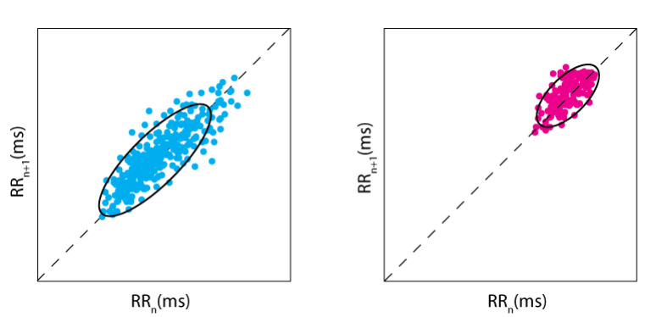

因為左邊的圖他的心跳在第n秒即第n+1秒間的變動區間較大，所以左圖的人他心跳的快慢變化會比右圖的人來的大。但正常的人應該心跳頻率變化不高，所以以此為根據，右圖所代表的人更可能來自健康的受試者。

1. (a)

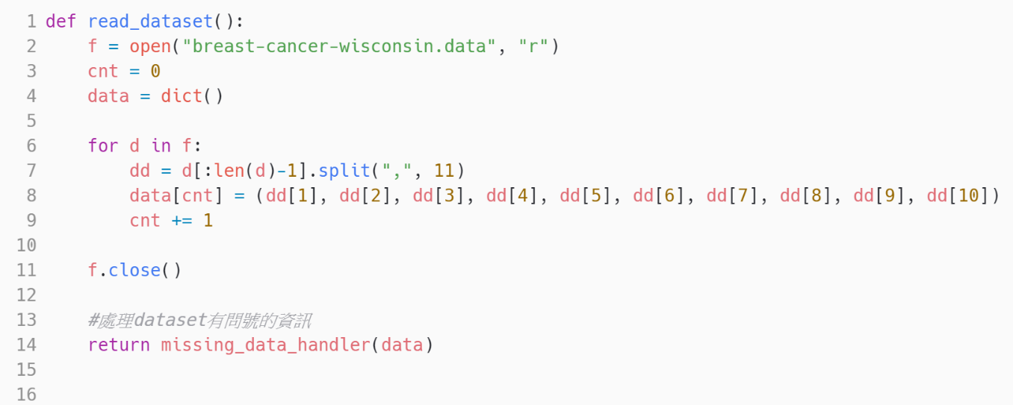

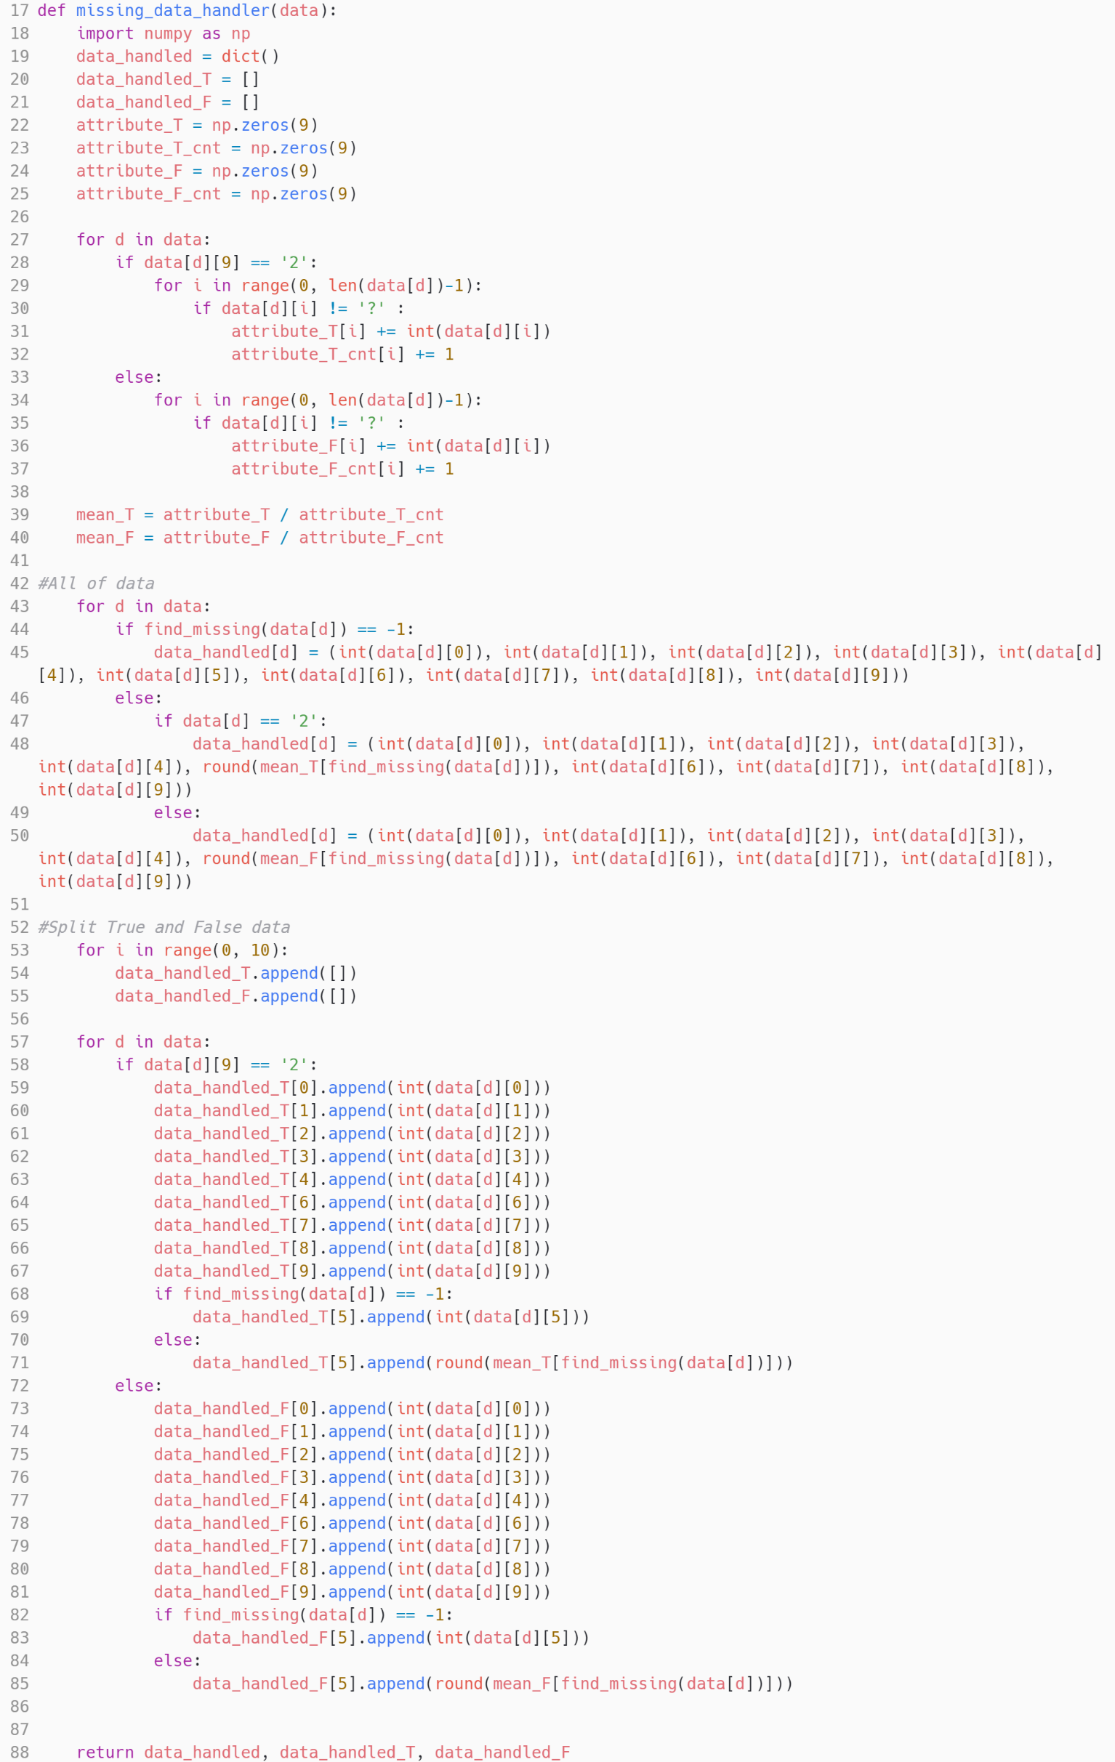

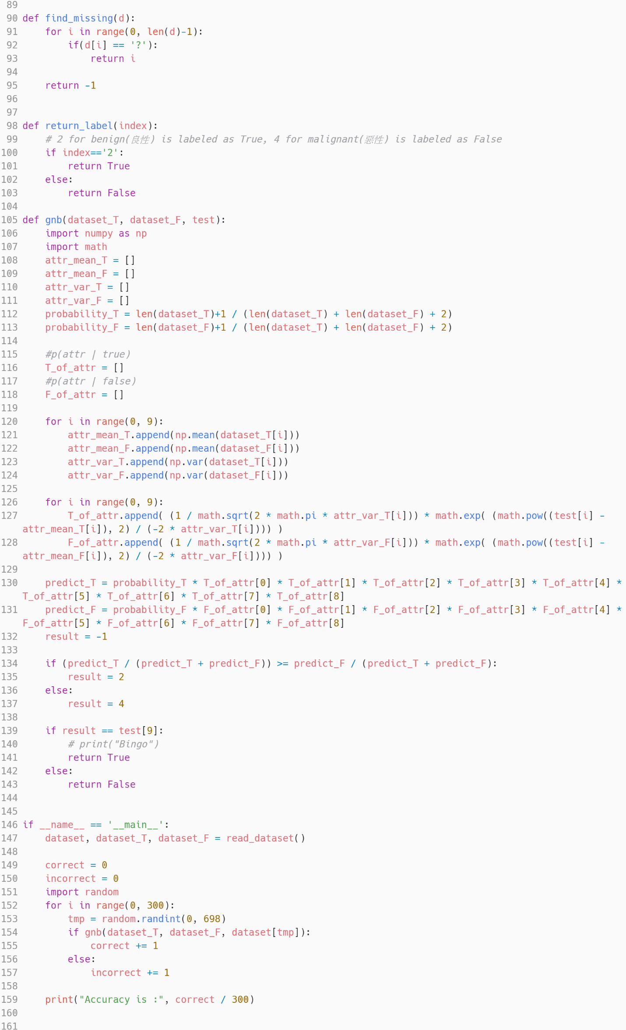



(b)使用SMOTE (Synthetic Minority Over-sampling Technique) ，將少數的數據點周圍的K鄰居之間，生成K個數據點。

4.

5. (a)

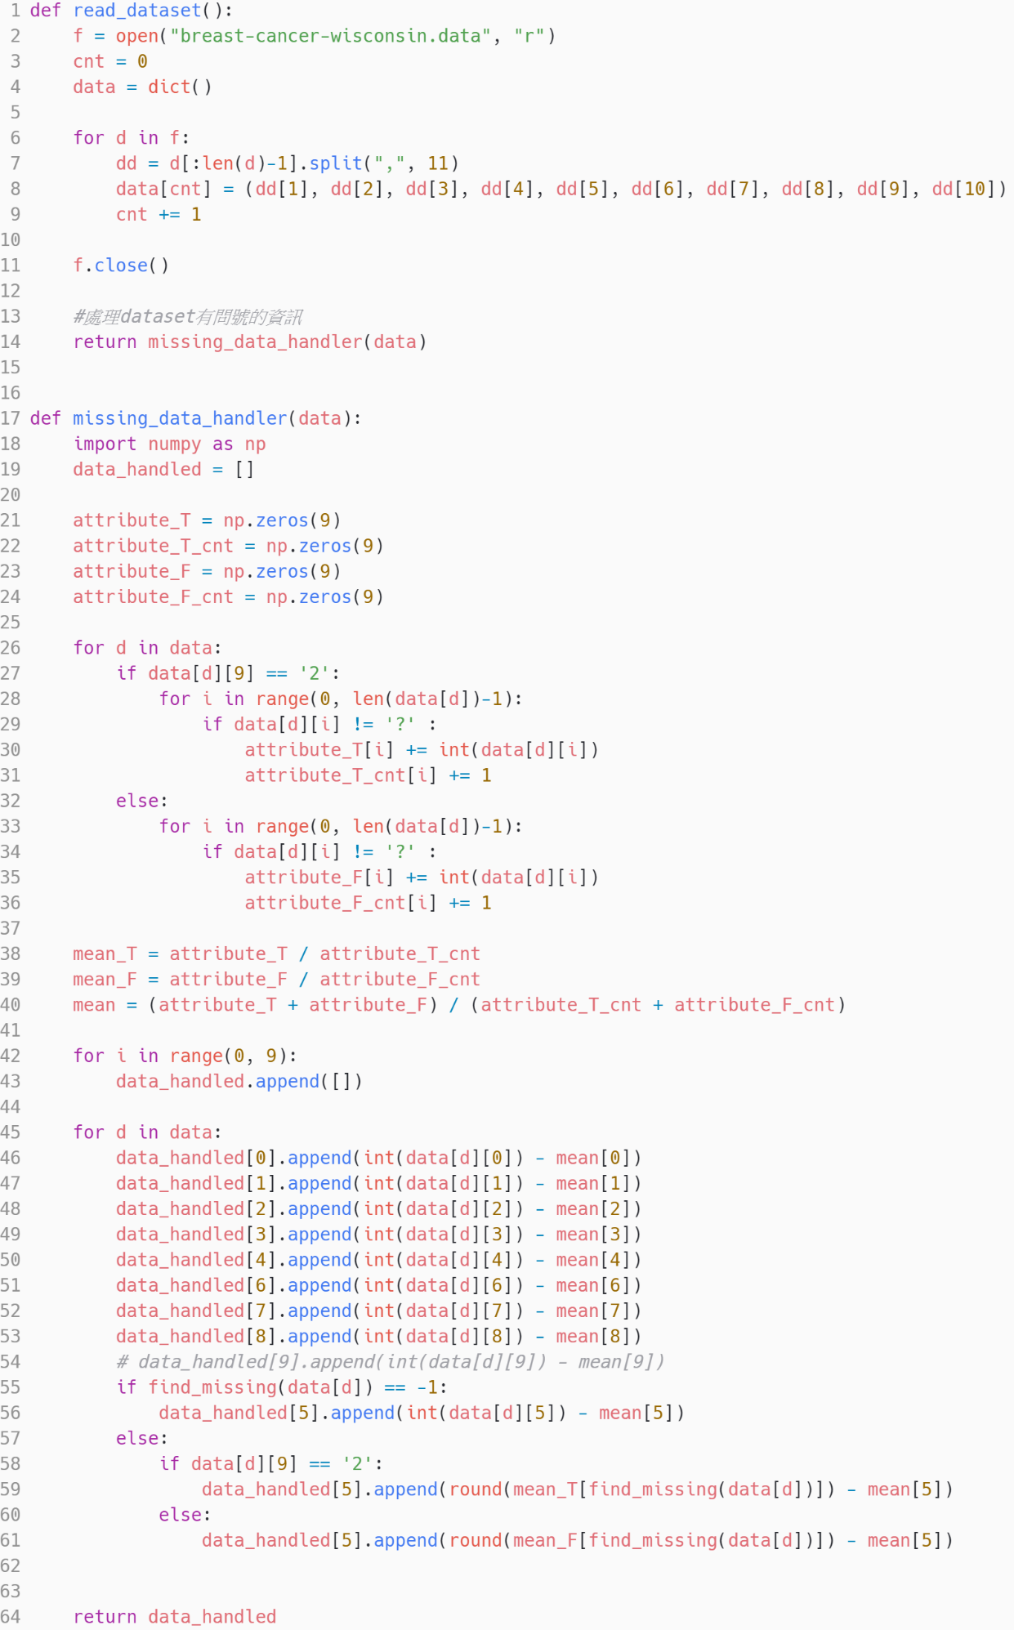

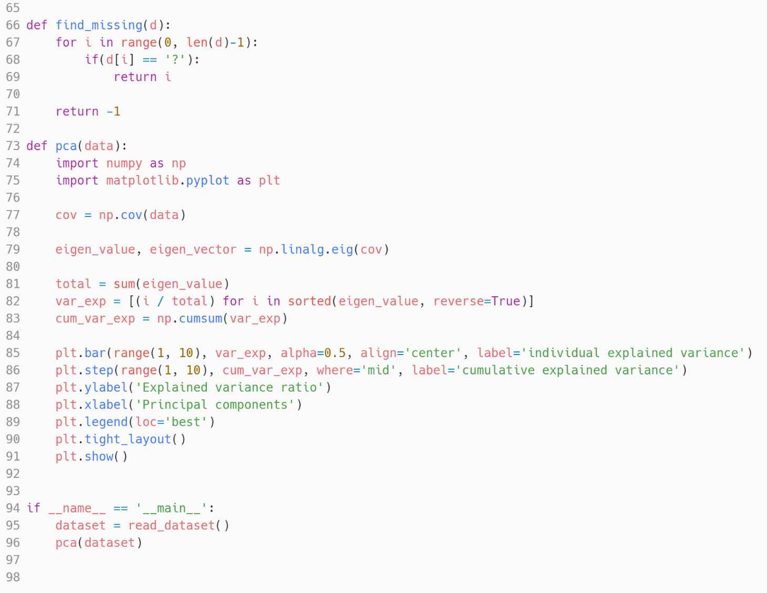

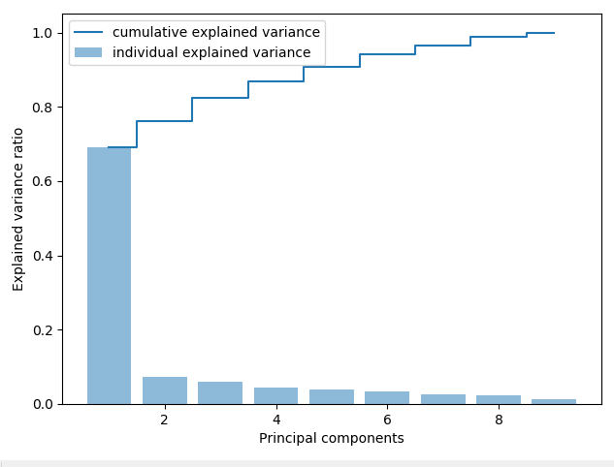

(b)在選擇K個特徵向量時，可以多做幾次實驗，確保選到的都是最好的結果